PONTIFÍCIA UNIVERSIDADE CATÓLICA

CAMPUS POÇOS DE CALDAS

TRABALHO DA DISCIPLINA

ANÁLISE E PROJETO DE SISTEMAS

DOCUMENTO DO PROJETO

Cefas Garcia Pereira

Felipe de Moraes

Gustavo Barione

Matheus Alexandre

Matheus Bastos de Carvalho

POÇOS DE CALDAS

01/06/2016

# Modelo de Classe do Projeto

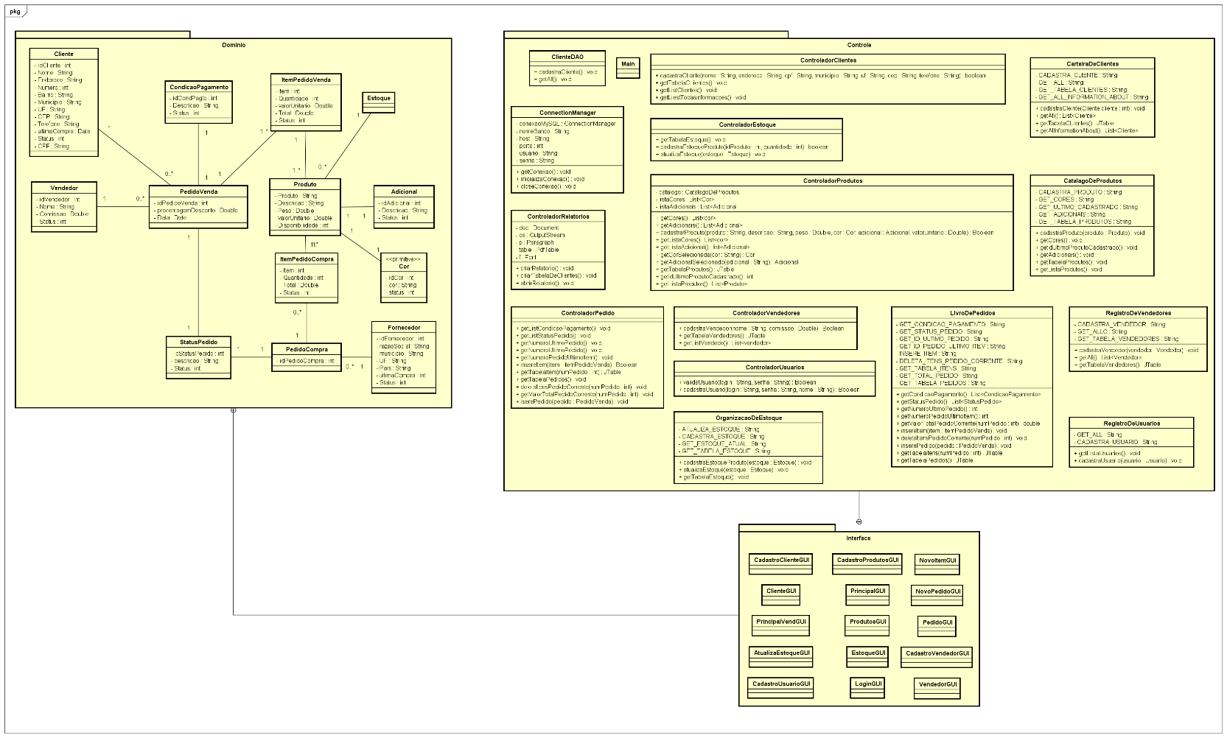

# Protótipo de Telas

